**НАЦІОНАЛЬНИЙ УНІВЕРСИТЕТ БІОРЕСУРСІВ**

**І ПРИРОДОКОРИСТУВАННЯ УКРАЇНИ**

**ФАКУЛЬТЕТ ІНФОРМАЦІЙНИХ ТЕХНОЛОГІЙ**

Кафедра комп’ютерних наук

**СТАТИСТИЧНИЙ АНАЛІЗ З PYTON**

ЛАБОРАТОРНА РОБОТА №1

Виконав:

студент групи ІПЗ-20006б

Cимон Д.В.

**Київ 2023**

**Лабораторна робота №2**

**Тема:** Встановлення на налаштування інтерпретаторів Python.

**Мета:** визначити ключові інтерпретатори Python та ознайомитися з її основними компонентами.

**Завдання:**

1. Порівняти сучасні інструменти аналітики та візуалізації даних (Excel, Power BI, tableau, R, Python тощо).

2. Встановити Anaconda (Visual Studio Code з підтримкою Python та Jupyter Notebook) або інші інструменти роботи з Python (Google Colab).

**Хід виконання завдання**

1. Сучасні інструменти аналітики та візуалізації даних мають різні можливості та призначення, і вибір залежить від конкретних потреб та завдань користувача. Ось порівняння деяких з них:

**Excel:**

- Переваги: Простий у використанні, доступний для більшості користувачів, має широкий набір функцій для обробки та аналізу даних.

- Недоліки: Обмежена потужність при обробці великих обсягів даних, обмежені можливості візуалізації.

**Power BI:**

- Переваги: Розроблений для створення інтерактивних та динамічних звітів, добре інтегрується з іншими Microsoft-продуктами, можливість робити розрахунки та моделювання даних.

- Недоліки: Вимагає вивчення, обмежений у можливостях без платної ліцензії.

**Tableau:**

- Переваги: Має потужні інструменти візуалізації, велику спільноту користувачів та можливість підключення до різних джерел даних.

- Недоліки: Висока вартість ліцензії, складніше для новачків.

**R:**

- Переваги: Відкритий, безкоштовний інструмент з великими можливостями для статистичного аналізу та моделювання даних.

- Недоліки: Вимагає програмувальних навичок, менше підходить для візуалізації.

**Python:**

- Переваги: Відкритий, універсальний інструмент, з великими можливостями для аналізу даних, машинного навчання та візуалізації.

- Недоліки: Вимагає програмувальних навичок, особливо для аналізу та візуалізації даних.

Обираючи інструмент для аналітики та візуалізації даних, важливо враховувати свої потреби, рівень знань та доступність ресурсів (часу та фінансів). Найкращим варіантом може бути комбінація різних інструментів для досягнення конкретних цілей у аналізі та візуалізації даних.

2. Для встановлення Python перейшов на офіційний сайт https://www.python.org та завантажив його для операційної системи Windows:

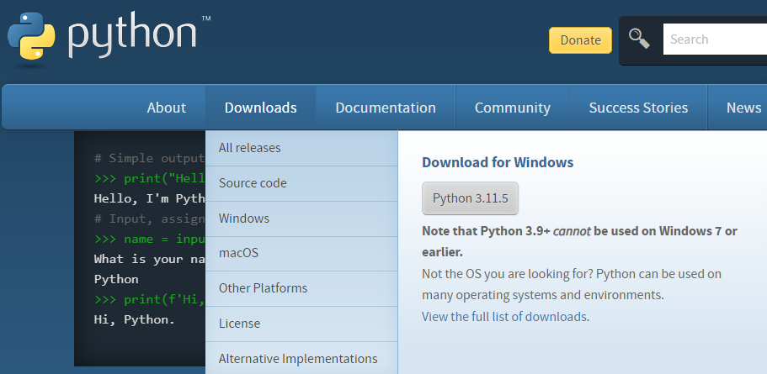

Рис. 1 Завантаження Python

Після цього перейшов на сторінку VS Code і також завантажив даний редактор коду:

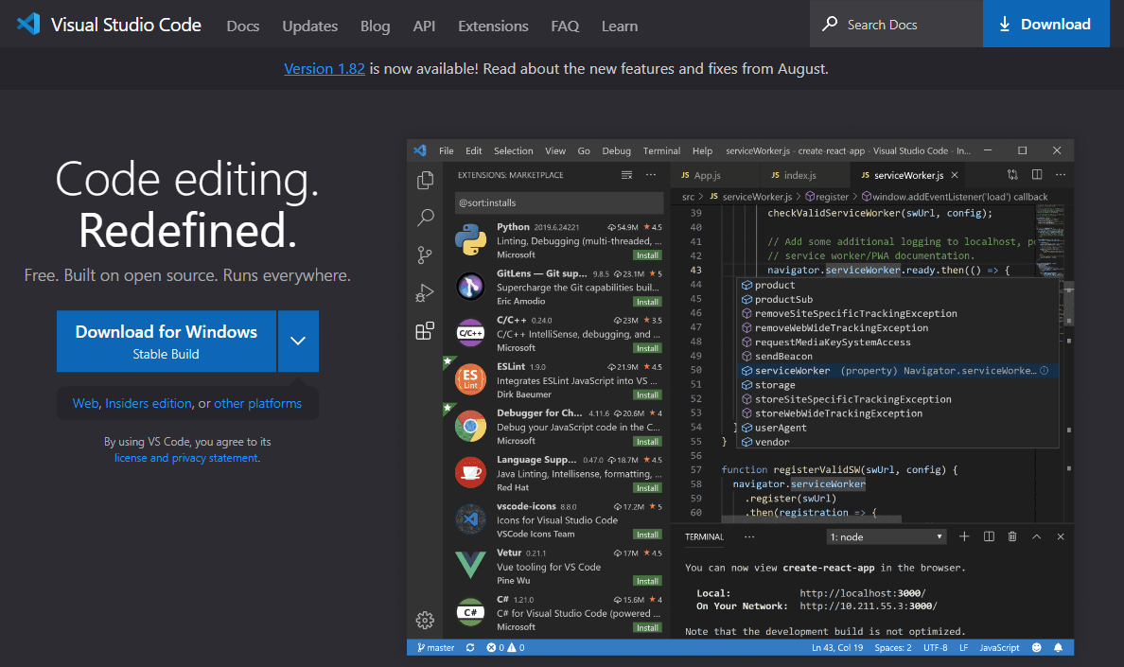

Рис. 2 Завантаження VS Code

Для написання першої програми на мові програмування Python, необхідно встановити відповідне розширення:

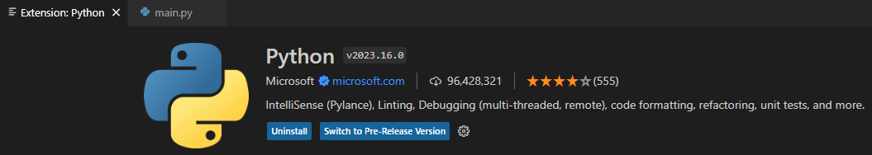

Рис. 3 Розширення Python для VS Code

Після встановлення розширення створив файл з розширенням *.py, відкрив його в редакторі та написав код необхідний для виконання поставленого завдання:

Рис. 4 Код програми та результат його виконання

**Висновок**

Під час виконання лабораторної роботи визначив ключові інтерпретатори Python та ознайомитися з її основними компонентами. Крім цього встановив редактор коду VS Code, розширення Python та написав свою першу програму на даній мові програмування.